Powiat Otwocki

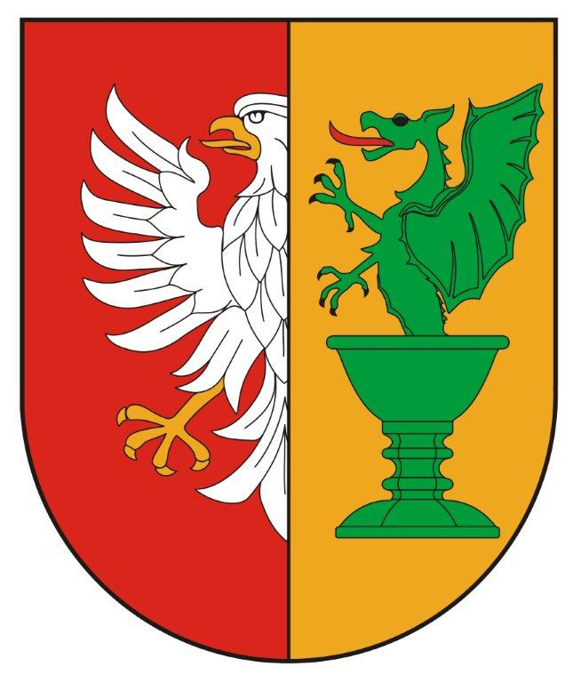
ul. Górna 13, 05 – 400 Otwock
tel. (22) 778-1-300
fax (22) 778-1-302

www.powiat-otwocki.pl
kancelaria@powiat-otwocki.pl

Informacja o utworzeniu infolinii telefonicznej oraz adresu e-mail
do udzielania informacji prawnej dla mieszkańców
Powiatu Otwockiego w 2021 roku

W wykonaniu zapisów oferty dotyczącej realizacji zadania publicznego w zakresie udzielania nieodpłatnej pomocy prawnej oraz nieodpłatnego poradnictwa obywatelskiego i edukacji prawnej na terenie Powiatu Otwockiego w 2021 roku informujemy o utworzeniu:

- infolinii telefonicznej funkcjonującej przez 5 dni w tygodniu (od poniedziałku do piątku) w godz. 8 ⁰⁰- 12 ⁰⁰, dzięki której mieszkańcy Powiatu Otwockiego będą mogli zasięgnąć telefonicznej informacji prawnej.
nr infolinii: (+48) 536 954 658,

- adresu poczty elektronicznej e-mail, pod którym mieszkańcy Powiatu Otwockiego będą mogli zasięgnąć porady prawnika prowadzącego punkt nieodpłatnej pomocy prawnej na początku i na końcu każdego miesiąca – 2 razy w miesiącu.
adres e-mail: poradyprawne@fundacjaepb.pl

BS Karczew NIP: 5322008671
Konto: 94 8023 0009 2001 0000 0967 0044 Regon: 013268681

